**莱茵衣藻遗传连锁分析方法**

**Protocol of Genetic Linkage Analysis in *Chlamydomonas reinhardtii***

韩菲1，杨文强1, 2, 3，邢家乐1, *

1中国科学院植物研究所光生物学重点实验室，北京 100093；2中国科学院大学，北京 100049；3中国科学院种子创新研究院，北京 100093

*通讯作者邮箱: xingjiale@ibcas.ac.cn

**摘要:** 莱茵衣藻 (简称衣藻) 是一种单细胞、单倍体的真核绿藻，其兼具动物和植物属性，并且被广泛应用于许多热点前沿问题研究。遗传手段是研究以衣藻基因功能的前提和必要手段，常用的衣藻突变体是通过随机插入实现的，但是在随机插入的过程中可能会造成一些未知的突变，这会干扰对基因功能的研究，尤其是当未知突变与目的插入存在连锁的情况下。虽然通过互补实验来验证基因的功能是最可行的方法，但有时衣藻中部分外源基因表达困难，筛选工作量大。衣藻遗传连锁分析用来证明表型与插入突变之间是否存在连锁就显得很重要。衣藻中的遗传连锁分析包括随机单克隆分析(random spore)或四分体分析(tetrad analysis)两种分析方法，本文对遗传连锁分析的实验流程进行总结，为衣藻的基因功能研究提供了遗传证据。

**关键词:** 杂交，表型，遗传连锁分析，莱茵衣藻

**耗材与试剂**

1. 铝箔纸、接种环、牙签、玻璃针、手术刀、抹刀、载玻片、盖玻片、涂布棒
2. 移液枪吸头 (10 μl，200 μl，1000 μl)
3. 离心管 (1.5 ml，2 ml，50 ml)
4. 锥形瓶 (25 ml，50 ml，100 ml)
5. 一次性培养皿 (生工，F611003-9001)
6. 封口膜 (PARAFILM，CAT#PM996)
7. 琼脂 (兰博利德，CAT#QZ02)
8. 进口琼脂 (SIGMA，CAT#A1296)
9. 氨苄青霉素 (AMRESCO-VWR LIFE SCIENCE，CAT#0339)
10. 巴龙霉素 (BIOBYING，CAT#P9297)
11. 鲁哥氏 (Lugol) 碘液 (6 g碘化钾和4 g碘溶于100 ml蒸馏水，避光保存)
12. 氯仿
13. TAP液体培养基 (见溶液配方)
14. TAP固体培养基 (见溶液配方)
15. TAP (1/10 N) 固体培养基 (见溶液配方)
16. TAP (-N) 液体培养基 (见溶液配方)
17. TAP (3%) 固体培养基 (见溶液配方)
18. TAP (1.5%) 固体培养基 (见溶液配方)
19. TAP (巴龙霉素抗性) 固体培养基 (见溶液配方)

**仪器设备**

1. 超净工作台 (北京东联哈尔仪器制造有限公司，DL-CJ-2NDI)
2. 体视镜 (Leica，S9i)
3. 台式离心机 (湖南可成仪器设备有限公司，L3-5KR)
4. 细胞计数仪 (LifeTechnologies，AMQAX1000)
5. 磁力搅拌器 (SCILOGEX，MS-S)
6. 光照培养箱 (宁波市乐电仪器制造有限公司，RLD1000E-4)
7. 恒温培养摇床 (上海知楚仪器有限公司，ZLY-200S)
8. 高温高压灭菌锅 (施都凯仪器设备 (上海) 有限公司，MJ-78A)
9. 显微镜 (奥特光学)
10. 酒精喷灯
11. 4 °C 冰箱

**实验步骤**

一、衣藻的培养

1. 衣藻培养的最适温度为22-24 °C，光照50-70 μmol·photons·m-2·s-1。
2. 在TAP固体培养基上筛选野生型单克隆，在TAP (巴龙霉素抗性) 固体培养基 (突变体所带抗性的相应培养基，本文以突变体携带巴龙霉素抗性为例) 上筛选突变体单克隆。
3. TAP固体培养基中进行衣藻活化：
4. 使用无菌牙签将单克隆挑出，接种到新的TAP固体培养基上；
5. 培养3-4 d后，使用无菌牙签或接种环将衣藻接种到新的TAP固体培养基上；
6. 重复步骤3.2；
7. 待活化两次的藻株培养3-4 d后，可进行下一步实验。

二、诱导配子

本实验可以通过两种方法进行诱导。

1. 使用TAP (1/10 N) 固体培养基诱导配子

1. 准备TAP (1/10 N) 固体培养基；
2. 将适量TAP固体培养基中活化两次的藻株转移至TAP (1/10 N) 固体培养基上涂布均匀，50-70 μmol photons m-2s-1光下放置四天。四天后，细胞渐渐变黄；
3. 将TAP (1/10 N) 固体培养基上变黄的细胞转移到25 ml锥形瓶中，加适量 (1-4 ml即可) 无菌水重悬。低光 (10-20 μmol·photons·m-2·s-1) 下，置于摇床，150 rpm摇30 min；
4. 超净台中取20 μl，在显微镜下观察细胞游动情况 (半数以上细胞处于游动状态为佳) ，若无细胞游动则需重新进行配子诱导。

2. 使用TAP (-N) 液体培养基诱导配子

1. 准备TAP (-N) 液体培养基；
2. 将适量活化两次的藻株转移至TAP (-N) 液体培养基中重悬至4×106个/ml，50-70 μmol·photons·m-2·s-1光下，置于摇床，150 rpm摇18 h (可适当调整时间) ；
3. 将TAP (-N) 液体培养基中的细胞转移至50 ml离心管，702 x g室温离心5 min；
4. 弃上清，加2 μl无菌水重悬后，转移到50/100 ml锥形瓶中，低光 (10-20 μmol·photons·m-2·s-1) 下，缓慢摇晃30 min；
5. 超净台中取10 μl细胞，在显微镜下观察细胞游动情况 (半数以上细胞处于游动状态为佳) ，若无细胞游动则需重新进行配子诱导。

*注：如果在步骤2.2中使用TAP液体培养基培养藻株，步骤2.3中需用TAP (-N) 液体培养基清洗1-2次；在整个诱导配子的过程中，应尽量保持两种交配型藻株的细胞数浓度一致。*

三、杂交

1. 超净台中，将两种交配型的配子等体积混合在一个50/100 ml锥形瓶中，30 μmol·photons·m-2·s-1光下，静置0.5-3 h (一般选择2 h) 完成杂交；

可选步骤：可在2 h时取10 μl细胞，1:1加入鲁哥氏碘液固定后，在显微镜下观察四鞭毛细胞（图1）所占比例，从而计算杂交效率，计算公式：2×四鞭毛细胞数/ (2×四鞭毛细胞数+二鞭毛细胞数)

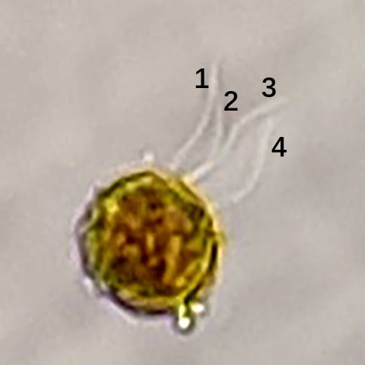

**图1，四鞭毛细胞，1-4表示四鞭毛**

2. 将杂交后的细胞点到TAP (3%) 固体培养基中，每个培养皿点1-2 ml细胞，超净台中吹2-3 h至吹干，使用封口膜封口后，50-70 μmol·photons·m-2·s-1光照培养过夜后，再黑暗培养5-7 d至合子细胞成熟。

四、遗传连锁分析

1. 随机单克隆分析 (Random spore)

1. 将手术刀在95%酒精中清洗干净后，在酒精灯外焰处烧5-10 s，倒置在管架上备用；
2. 黑暗6 d合子细胞成熟后，在超净台中打开培养皿，使用手术刀，快速并适当用力地刮开表面的营养细胞层；
3. 将开盖的培养皿移至体视镜下，放大至50倍，观察刮开营养细胞的区域是否有合子细胞，合子细胞在体视镜下呈圆形气泡状，具有明显的黑色外圈和透明的中心，并且大于营养细胞，当杂交效率高时，能够观察到聚集到一起的合子细胞 (见图2) ；

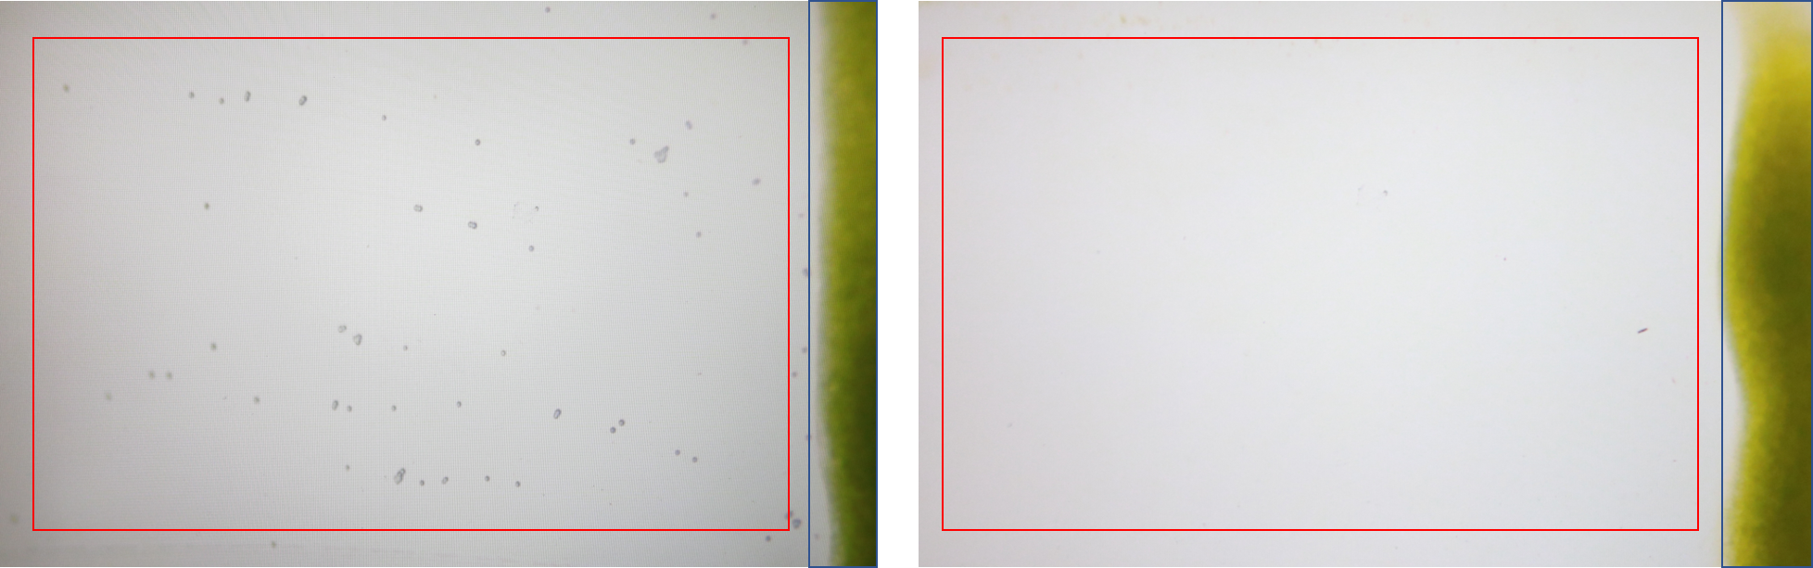

**A B**

**图2. A 杂交成功的细胞形态（50倍体视镜），红框表示手术刀刮开的部分，红框内的黑点表示杂交成功的合子细胞，蓝框表示刮去的营养细胞；B 未杂交成功的细胞形态，手术刀刮开后观察不到合子细胞。**

1. 找到成片的合子细胞后 (观察不到明显的营养细胞为佳) ，使用无菌的抹刀在目标区域的上下左右各切一刀，随后用抹刀从右侧将选定区域的胶块挑出 (挑出胶块的表面一层即可，不要太过深入) ；
2. 将挑出的胶块放置于氯仿上空 (有合子细胞的一面朝下) ，处理15-20 s以杀死营养细胞污染；
3. 处理后的胶块放置于TAP固体培养基上 (有合子细胞的一面朝下) ，封口膜封口后放置于光照培养箱中，培养12-24 h至合子细胞萌发；
4. 合子细胞萌发后，于超净台中，使用1 ml移液器吸取1 ml TAP液体培养基，吹动胶块，至细胞均匀分布至整个培养皿 (可结合涂布棒涂匀) ；
5. 光照培养箱中培养3-4 d，至单克隆长出后，挑1000个单克隆（以光合突变体为例，光合突变体可以利用叶绿素荧光仪批量的进行表型鉴定，表型不能批量筛选的请参考四分体分析），分别划到新的TAP培养基和TAP (巴龙霉素) 固体培养基上；
6. 光照培养箱中培养3-4 d，TAP (巴龙霉素) 固体培养基上应当有约500个藻株长出 (长出的为突变体藻株) ，将突变体藻株在对应的TAP固体培养基上做好标记，为了进一步减少营养细胞的污染，可以通过交配型鉴定挑选与营养细胞相反的交配型藻株；
7. 随后，将TAP固体培养基上活化的1,000个藻株进行表型鉴定，若表型与突变体连锁，则表明表型是由该突变基因造成的。

2. 四分体分析

1. 准备玻璃针：在无风、无易燃易爆物品的实验台上点燃酒精喷灯，待酒精喷灯稳定后，将两个中空的玻璃管尖端重叠并置于酒精喷灯外焰处3-4 s，烧至两个玻璃管尖端融化后，迅速拉开，得到两个尖端拉长的中空玻璃管，用剪刀在玻璃管尖端合适部位 (0.5-1 mm的中空区域) 剪断，最后将剪好的玻璃管尖端在酒精喷灯外焰处短暂加热融化或在酒精灯外焰处烧至融化，从而得到尖端融化成封闭圆球的玻璃针；
2. 将手术刀在95%酒精中清洗干净后，在酒精灯外焰处烧5-10 s，倒置在管架上备用，玻璃针在95%酒精中清洗干净后，倒置在管架上晾干酒精备用，取TAP固体培养基 (1.5%)，在培养皿上下两侧各画上间隔2 mm的横线6条，在两侧横线上，分别画上间隔约2 mm的竖线；
3. 杂交6 d的合子细胞在超净台中打开，使用无菌的手术刀，快速并适当用力地刮开表面的营养细胞层；
4. 将开盖的培养皿移至体视镜下，放大至50倍，观察刮开营养细胞的区域是否有合子细胞；
5. 找到成片的合子细胞后，使用无菌的抹刀在目标区域的上下左右各切一刀，随后手术刀从右侧将选定区域的胶块挑出；
6. 将挑出的胶块放置于氯仿上空，处理15-20 s以清除营养细胞污染，如图3所示，在超净台中于2ml的离心管中加入1ml的氯仿，将管盖背对实验者，将切下的胶块置于管口，处理完后迅速合上管盖；

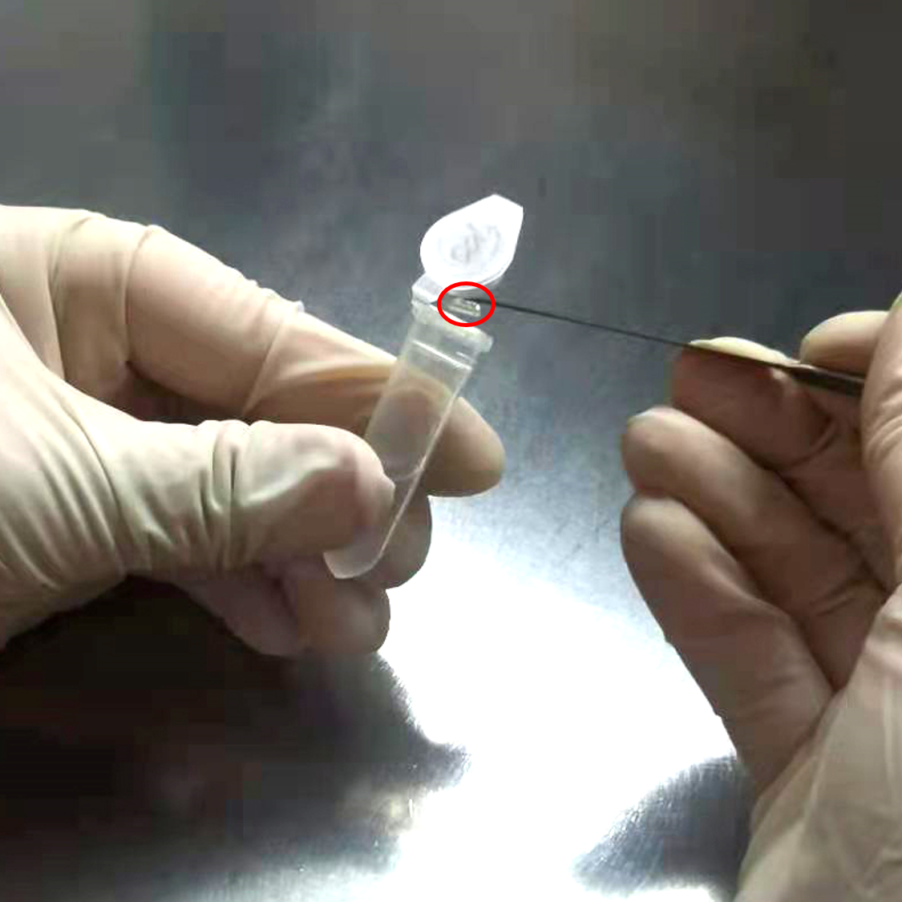

1. **图3.** 氯仿清除营养细胞（红圈内表示含有合子的胶块）
2. 处理后的胶块移至TAP固体培养基横线最左端的上方，并拖动胶块平行于横线向右拖动；
3. 体视镜下找到胶块位置聚焦，并在胶块移动路线上找到合子细胞较多的位置，使用玻璃针尖端的圆头轻轻按压合子细胞附近的培养基，至培养基表面渗出水珠，用玻璃针拖动合子细胞附近的的水珠，从而使合子细胞跟随水珠移动 (此处应避免直接用玻璃针针尖戳动合子细胞) ；
4. 使用玻璃针将合子细胞排列在就第二条横线与每条竖线的交界处，使用封口膜将培养基封口后，于光照培养箱中培养12 h (可根据合子细胞萌发情况适当调整时间) 至合子细胞萌发；
5. 合子细胞萌发后，在超净台中使用95%酒精处理玻璃针后，将培养皿打开，放置于体视镜下，在第二条横线与竖线交叉处观察合子细胞状态，萌发后的合子细胞会变大，在体视镜下可观察到一个大的合子细胞或者四个细胞聚集的形态，使用玻璃针将合子细胞轻轻戳破后，可观察到4个子细胞和一个不规则的合子细胞壁，如果无法区分合子细胞壁与细胞，可将4个细胞和合子细胞壁依次排列在第2-6条横线与竖线的交叉处；
6. 可按照从左到右的顺序依次分每个合子细胞，分下一个合子细胞时，不需要换玻璃针，但需要将玻璃针在空白处轻轻拖动，防止有细胞粘在玻璃针针头上；
7. 分完所有合子细胞后，使用封口膜将培养皿封口后，于光照培养箱中培养3-4 d，将有完整四个细胞的四分体 (见图4) 划到新的TAP固体培养基上活化，并进行基因型和交配型鉴定；

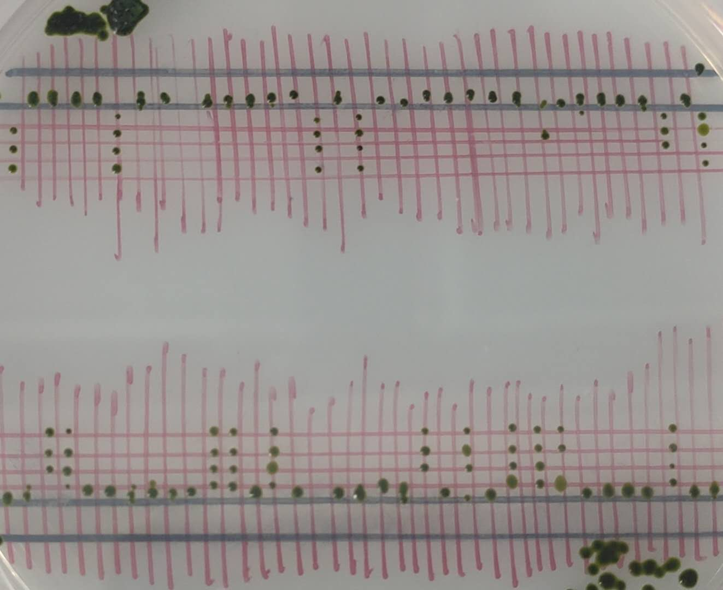

**图4. 四分体排列**

1. 四分体的交配型与基因型都应符合1: 1的分离比，鉴定无误的四分体可用于进行下一步分析；
2. 对四分体进行表型鉴定，需使用亲本野生型和突变体作为阴性对照和阳性对照，鉴定突变基因与表型是否是连锁的，一般需要5组以上四分体进行遗传连锁分析。

*注：进行四分体分析的突变体应至少与目标野生型杂交4代以上，以保证背景的一致。*

**注意事项**

1. 衣藻的状态十分重要，通过活化能够提高衣藻的状态，从而提高杂交效率。
2. 使用手术刀刮营养细胞这一步很关键，力度要适中，既要刮掉营养细胞，又不能刮掉合子。
3. 由于杂交需要两种交配型的藻株通过鞭毛进行识别和杂交，因此，鞭毛缺失的突变体杂交困难。
4. 光合作用受损的突变体的四分体分析：当突变体本身具有光合作用受损表型时，其合子细胞的萌发可能会受到一定的影响，因此，正常的四分体分析步骤可能无法得到完整的四分体。在遇到此类突变体时，可以尝试将分开的合子细胞在弱光 (30 μmol·photons·m-2·s-1) 下培养12-24 h后分四分体。
5. 四分体分析时，有时合子萌发后会产生8个子代细胞，一般选择4个子代细胞的四分体进行下一步分析。
6. 叶绿体或线粒体编码基因不适用于本方法。

**溶液配方**

1. TAP液体培养基

1 L烧杯中加入转子，放置于磁力搅拌器上，在烧杯中加入适量蒸馏水，加入20 ml 1 M Tris-base和10 ml 100 ×Beijerinck’s Solution，随后1 ml 1000 ×phosphate solution，此时应观察到溶液变浑浊，加入1 ml Trace Elements Solution，此时应观察到溶液呈淡紫色且仍浑浊，最后加入1 ml acetic acid后，溶液立刻变澄清，添加蒸馏水定容至1000ml。使用KOH或HCl调节pH值至7.2-7.4。装在锥形瓶或蓝盖瓶中，121 °C灭菌30 min。

1. 1 M Tris-base配制：1L烧杯中加入转子，放置于磁力搅拌器上，加入适量蒸馏水，称取121.14 g Tris-base粉末加入烧杯中，待粉末溶解后，加蒸馏水定容至1 L。室温储存。
2. 100 ×Beijerinck’s Solution配制：1 L烧杯中加入转子，放置于磁力搅拌器上，在烧杯中加入适量蒸馏水，称取NH4Cl 40 g，称取 CaCl2 • 2H2O 5 g，称取MgSO4 • 7H2O 10 g，依次将称取的药品加入烧杯中，待搅拌至溶解后，再加入下一种药品，全部溶解后加蒸馏水定容至1 L。4 °C储存。
3. 1000 phosphate solution配制：1 L烧杯中加入转子，放置于磁力搅拌器上，在烧杯中加入适量的蒸馏水，称取K2HPO4 108 g，称取KH2PO4 56 g，依次加入称取的药品，待溶解后加蒸馏水定容至1 L。4 °C储存。
4. Trace Elements Solution配制：称取H3BO3 11.14 g，称取ZnSO4 • 7H2O 22.0 g，称取MnCl2 • 4H2O 5.1 g，称取FeSO4 • 7H2O 5.0 g，称取CoCl2 • 6H2O 1.6 g，称取CuSO4 • 5H2O 1.6 g，称取(NH4)6Mo7O24 • 4H2O 1.1 g，依次加入装有550 ml超纯水的1L锥形瓶中，将溶液加热到大约70 °C。在另一个烧杯中，称取EDTA-Na2 50 g，加入250 ml超纯水并加热直至溶解。将EDTA-Na2溶液添加到盐溶液中，然后将混合的溶液煮沸。让溶液冷却，并将温度保持在70-75 °C，用20％KOH将pH调节至6.5-6.8 (注意：请勿使温度降至70 °C以下或使pH超过6.8，否则必须重新开始) 。将溶液定容至1000 ml。用棉塞盖住烧瓶，静置两周，直到颜色变深 (从绿色变为紫色) 。搅拌溶液以滤出红棕色沉淀物并将溶液储存在4 °C冰箱中。
5. TAP固体培养基

在1000 ml未灭菌的TAP液体培养基中加入12 g琼脂，121 °C灭菌30 min，待冷却至60 °C时，在超净台中倒入一次性培养皿中，晾干后使用塑料袋或保鲜膜密封后，室温储存。

1. TAP (1/10 N) 固体培养基

将TAP液体培养基中的1 L 100 ×Beijerinck’s Solution配方中的NH4Cl改为4 g，其余条件与TAP固体培养基配制方法一致。

1. TAP (-N) 液体培养基

将TAP液体培养基中的1 L 100 ×Beijerinck’s Solution配方中的NH4Cl 40 g改为KCl 55.9 g，其余条件与TAP液体培养基配制方法一致。

1. TAP (3%) 固体培养基

将TAP固体培养基中的12 g琼脂修改为30 g进口琼脂，其余条件与TAP固体培养基配制方法一致。

注：此处可选择加入100 ng/μl的氨苄霉素，储存于4 °C。

1. TAP (1.5%) 固体培养基

将TAP固体培养基中的12 g琼脂修改为15 g进口琼脂，其余条件与TAP固体培养基配制方法一致。

注：此处最好选择加入100 ng/μl的氨苄霉素，以避免体视镜下操作期间引入细菌或真菌污染，储存于4 °C。

1. TAP (巴龙霉素抗性) 固体培养基

在TAP固体培养基灭菌后，冷却到60 °C时，在超净台中加入巴龙霉素溶液至终浓度为5-10 ng/μl，倒入一次性培养皿并晾干后，密封储存于4 °C。

**致谢**

感谢国家重点研发计划 (2019YFA0904600) 、国家自然科学基金 (31870217) 及中国科学院种子创新研究院对本工作的支持。

**参考文献**

1. Jiang, X. and Stern, D. (2009). [Mating and tetrad separation of Chlamydomonas reinhardtii for genetic analysis.](https://www.ncbi.nlm.nih.gov/pubmed/19684568) *J Vis Exp* (30).
2. Goodenough, U., Lin, H. and Lee, J. H. (2007). [Sex determination in Chlamydomonas.](https://www.ncbi.nlm.nih.gov/pubmed/17643326) *Semin Cell Dev Biol* 18(3): 350-361.
3. Merchant, S. S., Prochnik, S. E., Vallon, O., Harris, E. H., Karpowicz, S. J., Witman, G. B., Terry, A., Salamov, A., Fritz-Laylin, L. K., Marechal-Drouard, L., Marshall, W. F., Qu, L. H., Nelson, D. R., Sanderfoot, A. A., Spalding, M. H., Kapitonov, V. V., Ren, Q., Ferris, P., Lindquist, E., Shapiro, H., Lucas, S. M., Grimwood, J., Schmutz, J., Cardol, P., Cerutti, H., Chanfreau, G., Chen, C. L., Cognat, V., Croft, M. T., Dent, R., Dutcher, S., Fernandez, E., Fukuzawa, H., Gonzalez-Ballester, D., Gonzalez-Halphen, D., Hallmann, A., Hanikenne, M., Hippler, M., Inwood, W., Jabbari, K., Kalanon, M., Kuras, R., Lefebvre, P. A., Lemaire, S. D., Lobanov, A. V., Lohr, M., Manuell, A., Meier, I., Mets, L., Mittag, M., Mittelmeier, T., Moroney, J. V., Moseley, J., Napoli, C., Nedelcu, A. M., Niyogi, K., Novoselov, S. V., Paulsen, I. T., Pazour, G., Purton, S., Ral, J. P., Riano-Pachon, D. M., Riekhof, W., Rymarquis, L., Schroda, M., Stern, D., Umen, J., Willows, R., Wilson, N., Zimmer, S. L., Allmer, J., Balk, J., Bisova, K., Chen, C. J., Elias, M., Gendler, K., Hauser, C., Lamb, M. R., Ledford, H., Long, J. C., Minagawa, J., Page, M. D., Pan, J., Pootakham, W., Roje, S., Rose, A., Stahlberg, E., Terauchi, A. M., Yang, P., Ball, S., Bowler, C., Dieckmann, C. L., Gladyshev, V. N., Green, P., Jorgensen, R., Mayfield, S., Mueller-Roeber, B., Rajamani, S., Sayre, R. T., Brokstein, P., Dubchak, I., Goodstein, D., Hornick, L., Huang, Y. W., Jhaveri, J., Luo, Y., Martinez, D., Ngau, W. C., Otillar, B., Poliakov, A., Porter, A., Szajkowski, L., Werner, G., Zhou, K., Grigoriev, I. V., Rokhsar, D. S. and Grossman, A. R. (2007). [The Chlamydomonas genome reveals the evolution of key animal and plant functions](https://www.ncbi.nlm.nih.gov/pubmed/17932292). *Science* 318(5848): 245-250.
4. Wang, Q., Pan, J. and Snell, W. J. (2006). [Intraflagellar transport particles participate directly in cilium-generated signaling in Chlamydomonas.](https://www.ncbi.nlm.nih.gov/pubmed/16678098) *Cell* 125(3): 549-562.